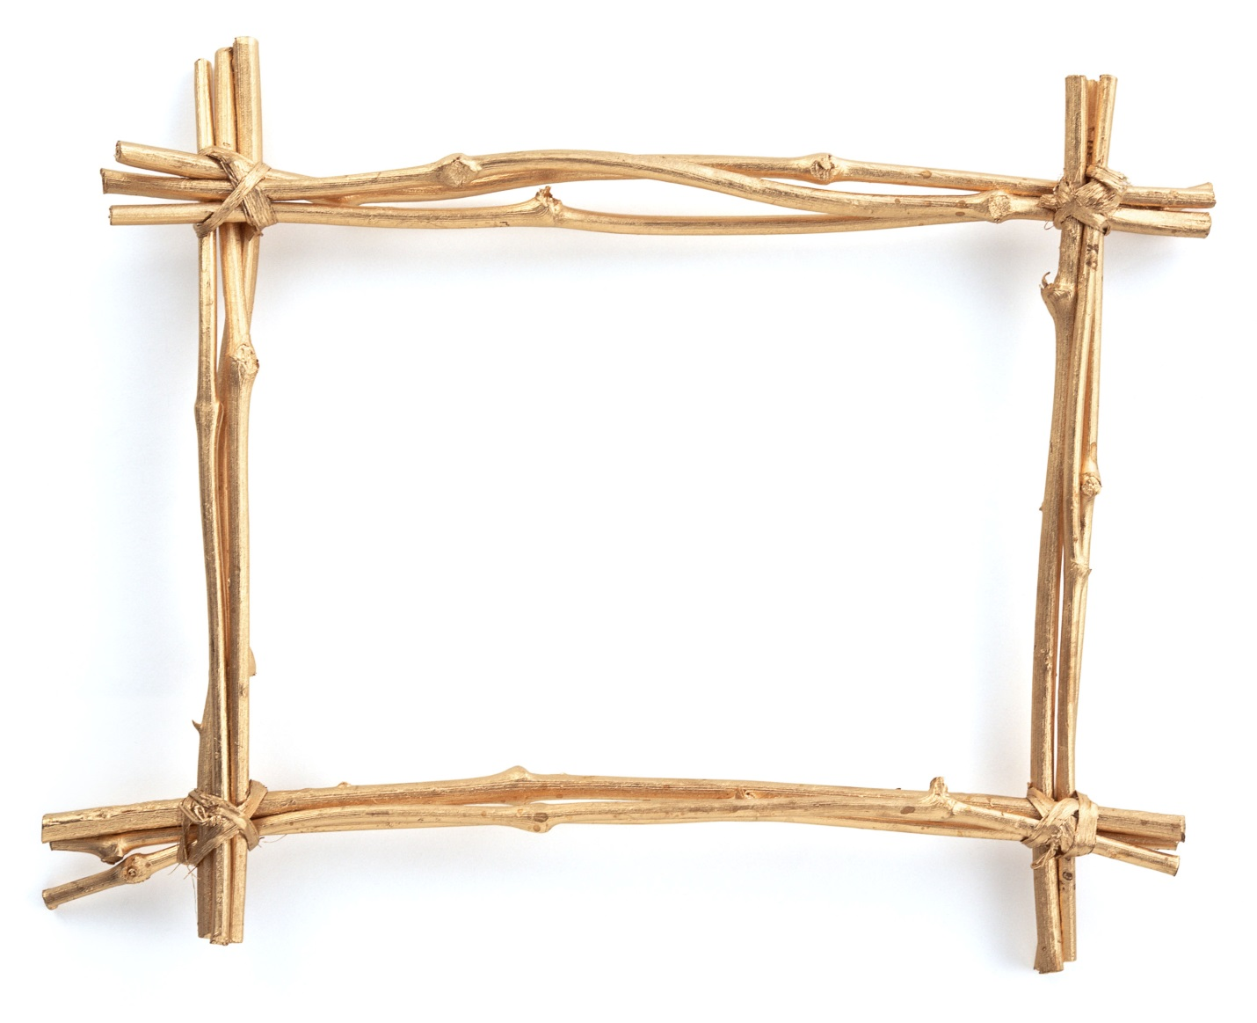**МДОУ «центр развития ребёнка – детский сад № 6»**

**Конспект занятия в старшей группе на тему:**

**«Женский народный костюм Белгородчины»**

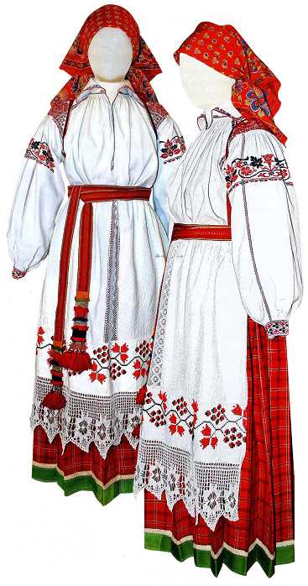

**Выполнила: воспитатель**

**Черкашина Светлана Васильевна**

**П. Пролетарский 2014г.**

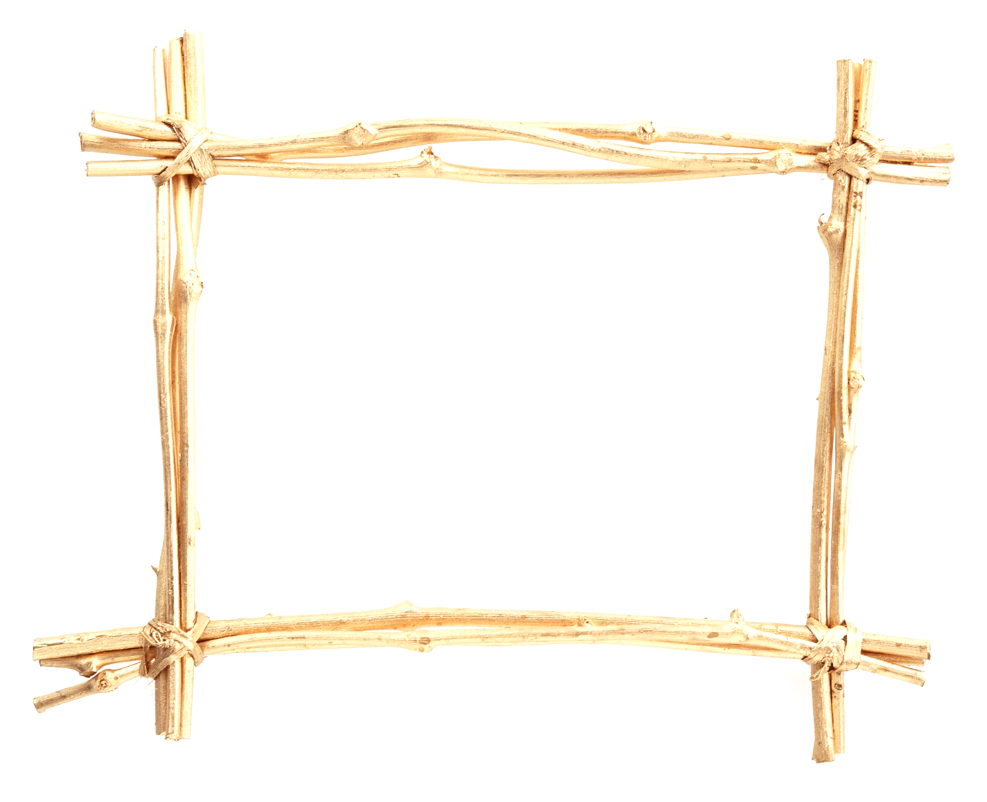**Задачи:**

* расширять [представления](/music/9122-stsenariy-novogodnego-muzykalnogo-predstavleniya-dlya-detey-starshego-doshkolnogo-vozrasta-i-nachalnoy-shkoly.html) детей о старинном русском национальном костюме нашей области;
* формировать [интерес к](/metodist/2954-ispolzuya-problemnye-situatsii--zalozhit-v-detskie-dushi-zerna-volshebnogo-mira-knig--probudit-interes-k-obshcheniyu-s-knigoy.html) прошлому наших предков, их представлениям об окружающем мире и отражении этих представлений в оформлении национального костюма;
* воспитывать [уважительное отношение](/vospitatel/2331-integrirovannoe-zanyatie-uvazhitelnoe-otnoshenie-k-trudu-khleborobov.html) к национальному художественному наследию, к своему народу, Родине.

[**Оборудование**](/music/5605-oborudovanie-muzykalnykh-ugolkov.html) **к занятию:** кукла в национальном костюме Белгородской области, рушники, фотографии, бумажные шаблоны частей костюма, материалы для рисования.

**Ход занятия**

**Воспитатель:** Здравствуйте лебедушки! Здравствуйте, молодцы! Поклон вам гости званные да желанные.

У наших воротях, у наших, у широких  
Стояла Федора – с позументом понева,  
Снеком подпояска, с канителью завеска  
С канителью завеска, строченая кичка  
Строченая кича, золотая строчка…

- Что вы поняли из строк стихотворения? О чем этот отрывок? (Об одежде, о национальном костюме.)

- Как вы думаете, когда человек начал носить одежду? (Очень давно) Правильно, это произошло очень давно, но одежда служила для защиты от холода и жары. Постепенно одежда стала приобретать все большее значение в жизни человека. В старые времена над всем царил обычай. В зависимости от положения, которое занимал человек, он одевался, ходил соответственной походкой, имел положенное выражение лица. Например, занимал человек важный пост в государстве, так должен был с утра до вечера не снимать торжественного костюма, как бы тяжело ему не было. Говорить должен был важно и смотреть повелительным взором. Попробуйте изобразить такого человека.

Игровое упражнение «Изобрази»

**Воспитатель:**Люди с разным достатком одевались по-разному. Те, что победнее, одежду делали из материала изготовленными городскими ремесленниками, или домотканою-изготовленную дома, в домашних условиях на станке.

Ткани иногда окрашивали целиком, иногда наносили узор. Такая ткань называлась набойной.

- Подумайте, с чем связано такое название? (Оно связано со способом нанесения узора).

- Попробуйте догадаться, как это делали? (Ответы детей)

На доске вырезали узор, покрывали его краской, а затем «отбивали» узор на материи. Красили ткани отварами из коры, корней, листьев, настоями из растертого в порошок камня.

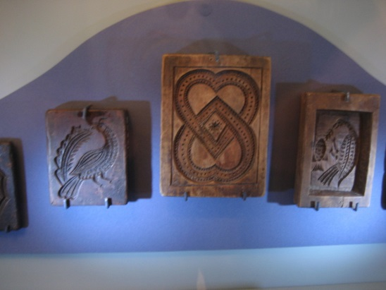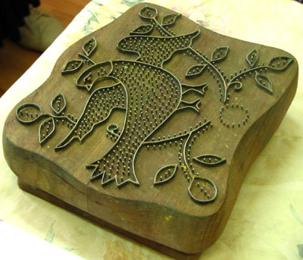

Набойные доски

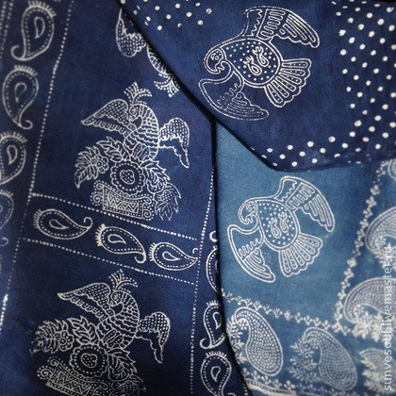

Набойная ткань

**Воспитатель:**Что можно было узнать в то далекое время о человеке, едва взглянув на его одежду? (Откуда человек, из какой деревни, какого возраста, семейный он или холостой, богатый или бедный.)

- Мы с вами знаем, что одежда на Руси имела различное назначение? Была, например, одежда праздничная? А какого еще назначения одежду вы знаете? (Рабочая, повседневная, свадебная, похоронная.)

- Русский крестьянин или крестьянка носили на себе много вещей, и каждая из них называлась своим «именем».

**Воспитатель:** Прежде чем говорить об особенностях костюма, необходимо упомянуть некоторые качества народной одежды, общие для всех славянских комплексов. В первую очередь, это само понятие комплексности. Использовалась не просто одежда, а костюмный ансамбль, все детали которого были нерасторжимы.   
Важным свойством народной одежды является многослойность, благодаря этому женщина всегда была одета «по погоде», а в доме был только необходимый минимум вещей, точнее, два костюма. Один - нарядный для праздника. Его берегли, он не снашивался, его передавали по наследству, а другой – повседневный, без украшений, его обновляли после того, как он приходил в полную негодность.   
Простой крой и свободные формы одежды позволяли носить одни и те же вещи разным членам семьи, что в скромном крестьянском быту было немаловажным качеством.   
Одежда служила не только оболочкой для тела, защищая его от непогоды, но и от «дурного глаза». Для этого существовал ряд «магических» элементов – вышивка крестом по всем кромкам, красные вставки и т.д. Одежда была своеобразным языком, говорящим о принадлежности женщины к определённой социальной группе, о достатке в её семье, о том, откуда она родом, о её семейном положении. Так, незамужняя девушка носила открытый головной убор и подпоясанную рубаху, после свадьбы ей положено было не показываться перед посторонними без повойника или кички и обязательно носить понёву.   
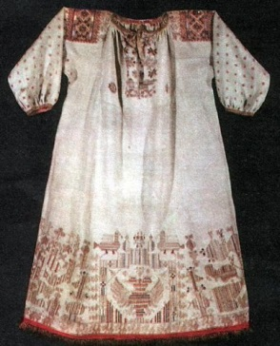**Воспитатель:** Основой костюмного комплекса славян была **рубаха**, которая шилась из 4-х полотнищ домотканого льняного холста. Красно-чёрная вышивка покрывала геометрическим орнаментом верхнюю часть рукавов, широкой каймой располагалась по передней стороне низа рубах, проходила по горловине и краю манжет. Рубаха была длинной и широкой. Дома она заменяла платье. Если женщина выходила «на люди», то рубаха дополнялась понёвой и кушаком 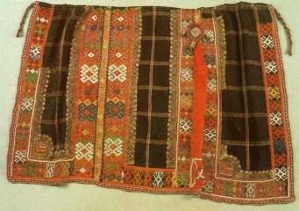(поясом). 

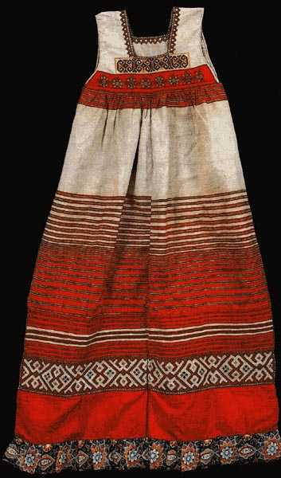**Понёв**у шили из клетчатой шерстяной домотканой материи. Три узких полотнища не просто соединялись между собой, но имели по швам обильную вышивку, кисточки. По низу понёвы обязательно шла полоса тесьмы, яркая и нарядная. 

В нарядном костюме очень важную роль играл **передник**. Он не столько предохранял от загрязнения рубаху и понёву, сколько украшал женщину. Передник, он же «запон», «завеска», «занавеска» мог быть с рукавами и без них, подол его был составлен из полос вышивки, кружева, кумача. 

**Воспитатель:** Головные уборы были очень разнообразны. Наиболее распространённым был покупной или домотканый платок. Существовали и другие виды головных уборов: повойник (иногда в сочетании с бисерным «позатыльником»), «кичка», «сорока».

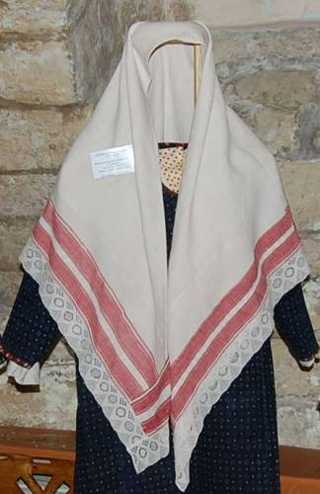 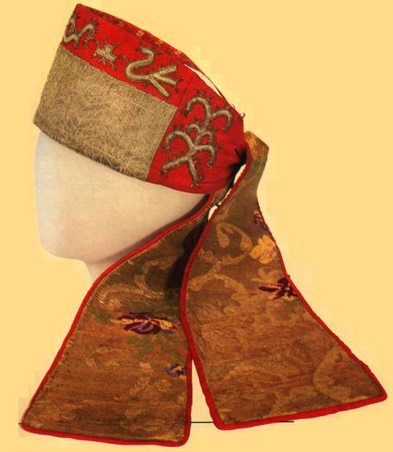 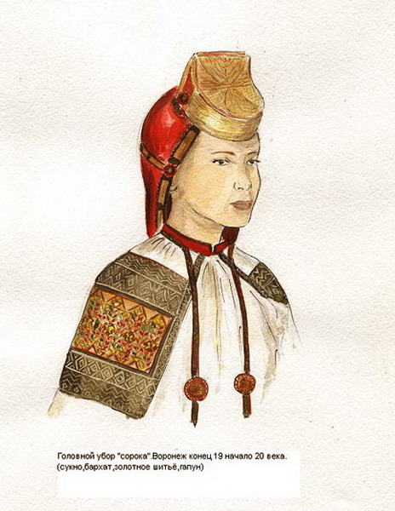 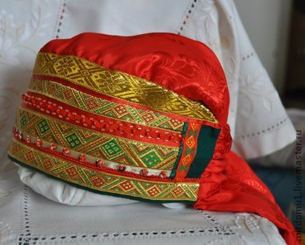

Платок повойник кичка сорока

**Воспитатель:** Из бисера и стекляруса делались и нагрудные украшения – мониста, ожерелья. Украшений носили так много, что они подчас полностью закрывали верхнюю часть рубахи и запона.   
Рассматривая отдельные вещи, нужно помнить, что только вместе, в ансамбле, они создают тот образ, которому стремились соответствовать русские крестьянки. И подчас маленькая деталь, например, манера завязывать платок, или использование иной цветовой гаммы делали костюм неповторимым и оригинальным.

- У нас есть возможность поучаствовать в процессе украшения. Все необходимое у вас на столе. Вспомните особенности орнамента нашего края. (Украшение бумажного шаблона рубахи.)

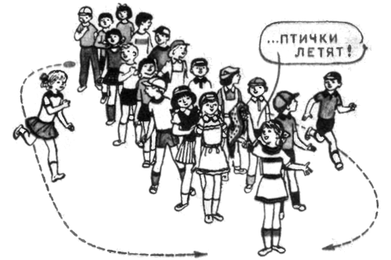**Воспитатель:** Красиво получилось, такую богато украшенную рубаху надевали только в праздники. И девушки, и парни в праздники любили играть в игры. Предлагаю вам поиграть в русскую народную игру «Горелки».

(Игра «Горелки»)

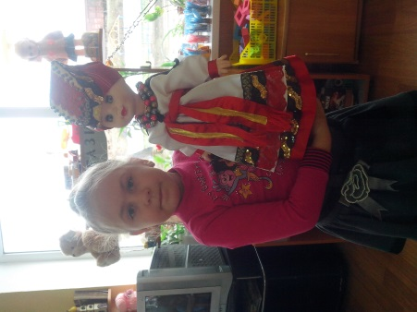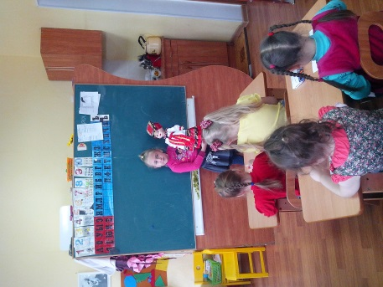

**Воспитатель:** Ребята, к нам в гости пришла кукла Авдотья. Давайте вместе с вами рассмотрим её.

- Как называются элементы её одежды?

- Кто знает, что это за сооружение на голове у Авдотьи?

- Как оно называется? (Это головной убор, который называется сорока.) –

А какие еще головные уборы наших предков вы помните?

Такое разнообразие головных уборов у наших прапрабабушек тоже связано национальными обрядами и традициями. Вот, например, считалось, что непокрытые волосы замужней женщины приносят несчастье и с непокрытой головой она не могла не только выйти на улицу, но и показаться дома. Первый головной убор надевали на девушку перед венчанием. Обряд проходил очень торжественно и назывался «повивание». « Прощай коса – девичья краса, довольно тебе по плечам мотаться, пора под кичку убираться» - так приговаривали свахи, одевая невесту. Есть такая народная игра «Невеста». Я предлагаю в нее поиграть.

***Игра***

Дети становятся в круг, в центре « Невеста». Все идут по кругу, приговаривают:

У невесты у Наташи,  
Что живет в деревне нашей? (*Остановились*)  
Было 7 женихов,  
Было 7 соколов,  
Вот с такими ушами,  
Вот с такими ногами,  
Вот с такими рогами!

Невеста: «Ах, вы дразниться!» - догоняет детей.

**Воспитатель:** А сейчас можете рассмотреть подлинные предметы одежды, размещенные на нашей выставке и примерять элементы народного костюма.

